- AMAÇ

Bu rehberin amacı; KUAFÖR Seviye 4 düzeyinde bilgi, beceri ve yetkinliğe sahip olduğunun belgelendirilmesinde görev alan personelin bilgilendirilmesidir.

- KAPSAM

Bu rehber ; KUAFÖR işinde çalışan bir personelin, epilasyon alanında olgulara, ilkelere, süreçlere ve genel kavramlara dair bilgiye sahip olduğunun; temel yöntemleri, araçları, malzeme ve bilgileri seçerek ve uygulayarak problemleri çözmek ve görevleri tamamlamak için gereken bir dizi bilişsel ve pratik becerilere sahip olduğunun ve görevlerin tamamlanmasıyla ilgili sorumluluk alabildiğinin ve problemlerin çözümünde kendi davranışlarını ortama uyarlayabilme yetkinliğine sahip olduğunun belgelendirilmesini kapsar.

- SORUMLULAR

Bu rehberin uygulanmasından Kalite Yönetim Temsilcisi, Belgelendirme Müdürü, , Değerlendirici ve Karar Vericileri sorumludur.

- TANIMLAR ve KISALTMALAR

- TS EN ISO / IEC 17024 : Uluslararası Standardizasyon Teşkilatı tarafından kabul edilen '' Uygunluk Değerlendirmesi - Personel Belgelendirmesi Yapan Kuruluşlar için Genel Şartlar '' standardını,
- ULUSAL MESLEK STANDARDI : Bir mesleğin başarı ile icra edilebilmesi için, Mesleki Yeterlilik Kurumu tarafından kabul edilen, gerekli bilgi, beceri, tavır ve tutumların neler olduğunu gösteren asgari normları,
- ULUSAL YETERLİLİK : Mesleki Yeterlilik Kurumu tarafından yetkilendirilmiş belgelendirme kuruluşlarınca yapılan değerlendirmelerle tespit edilen ve Kurum tarafından onaylanarak ulusal yeterlilik çerçevesine yerleştirilen, bireyin sahip olması gereken bilgi, beceri ve yetkinliği,
- ÖĞRENME ÇIKTILARI : Herhangi bir öğrenme sürecinin tamamlanmasından sonra bireyin bilmesi, anlaması, yapabilmesi ya da gösterebilmesi beklenen bilgi, beceri ve yetkinlikleri,
- YETERLİLİK : Bireye ait bilgi, beceri ve yetkinliğin ulusal yeterlilik çerçevesine uygunluğunun Mesleki Yeterlilik Kurumunun yetkilendirdiği belgelendirme kuruluşu tarafından teyit edilmesi,
- YETERLİLİK BİRİMİ : Bir yeterliliği oluşturan, anlamlı ve ölçülebilir en küçük bilgi, beceri ve yetkinliği,
- YETERLİLİK SEVİYESİ : Ulusal yeterlilik çerçevesinde yer alan; bireyin bilgi, beceri ve yetkinlik düzeyini gösteren sekiz seviyeden her birini,
- SEVİYE-4 : Ulusal Yeterlilik çerçevesinde yer alan sekiz seviyeden; 3. derece bilgi, beceri ve yetkinliklerin bileşimini,
- BİLGİ : Bir iş alanına ilişkin olgular, ilkeler, süreçler ve genel kavramlar hakkında bilgiyi (kuramsal ve/veya fiili bilgi),
- BECERİ : Belirli bir konuda veya görevde performans gösterebilmek için gerekli olan bilişsel (mantıksal, sezgisel ve yaratıcı düşünme) ve pratik (el becerisi ve yöntem, malzeme, araç ve gereçlerin kullanımı) becerileri,
- YETKİNLİK : Özerklik ve sorumluluğu,
- Kuaför (Seviye 4): iş sağlığı ve güvenliği ile çevreye ilişkin önlemleri alarak, sağlık, hijyen ve kalite kurallarına uygun olarak uygulama öncesi hazırlıkları yapan, Kuaförlük uygulamalarını yürüten ve mesleki gelişim faaliyetlerine katılan nitelikli kişidir
- 16UY0245-4 : Kuaför (seviye 4) Ulusal Yeterliliği'ni,

ACİL DURUM: İşyerinin tamamında veya bir kısmında meydana gelebilecek yangın, patlama, tehlikeli kimyasal maddelerden kaynaklanan yayılım, doğal afet gibi acil müdahale, mücadele, ilkyardım veya tahliye gerektiren olayları,
- ACİL DURUM PLANI: İşyerlerinde meydana gelebilecek acil durumlarda yapılacak iş ve işlemler dâhil bilgilerin ve uygulamaya yönelik eylemlerin yer aldığı planı,
- HİJYEN: Sağlığa zarar verecek ortamlardan korunmak için yapılacak uygulamalar ve alınan temizlik önlemlerinin tümünü,
- ISCO: Uluslararası Standart Meslek Sınıflamasını,
- İSG: İş Sağlığı ve Güvenliğini,
- İŞ EKİPMANI: İşin yapılmasında kullanılan herhangi bir makine, alet, tesis ve tesisatı,
- KİŞİSEL KORUYUCU DONANIM (KKD): Çalışanı, yürütülen işten kaynaklanan, sağlık ve güvenliği etkileyen bir veya birden fazla riske karşı koruyan, çalışan tarafından giyilen, takılan veya tutulan, bu amaca uygun olarak tasarımı yapılmış tüm alet, araç, gereç ve cihazları,
- RAMAK KALA OLAY: İş yerinde meydana gelen, çalışan, iş yeri ya da ekipmanını zarara uğratma potansiyeli olduğu halde zarara uğratmayan olayı,
- RİSK: Tehlikeden kaynaklanacak kayıp, yaralanma ya da başka zararlı sonuç meydana gelme ihtimalini,
- TEHLİKE: İşyerinde var olan ya da dışarıdan gelebilecek, çalışanı veya işyerini etkileyebilecek zarar veya hasar verme potansiyelini ifade eder.

- İLGİLİ DOKÜMANLAR

PR.9.1.T.01 | Sınav Talimatı
16UY0245-4 | KUAFÖR (Seviye 4) UY
10UMS0093-4 | KUAFÖR (Seviye 4) UMS (kadın)
10UMS0094-4 | KUAFÖR (Seviye 4) UMS (erkek)

- UYGULAMA

- GENEL UYGULAMA

- YETERLİLİK SINAVINA GİRİŞ ŞARTLARI

ES YETKİ Başvuru Formunda belirtilen kriterleri sağlayan herkes sınava girebilir.

- YETERLİLİĞİN YAPISI
6.1.2.1. Zorunlu Birimler:
Aşağıda belirtilen zorunlu birimlerin tümünün sınavından başarılı olunması gerekmektedir.
16UY0245-4/A1 İş Sağlığı ve Güvenliği, Kalite ve Çevre
6.1.2.2 Seçmeli Birimler
16UY0245-4/B1, 16UY0245-4/B2, 16UY0245-4/B3, 16UY0245-4/B4, 16UY0245-4/B5
- ÖLÇME VE DEĞERLENDİRME
6.1.3.1 KUAFÖR (Seviye 4) Ulusal Yeterliliğe göre belgelendirme amacıyla yapılacak ölçme ve değerlendirme, ES YETKİ’de veya ES YETKİ tarafından önceden belirlenmiş ve yayınlanmış sınav yerinde, teorik ve performans sınav şeklinde yapılacaktır.
6.1.3.2 Kişi yeterlilik birimlerini ayrı ayrı alabileceği gibi talep etmesi halinde hepsini bir arada da alabilir.
6.1.3.3 Teorik sınav dört seçenekli çoktan seçmeli ve her biri eşit puan olacak şekilde sorularından oluşur. 16UY0245-4/A1 İş Sağlığı ve Güvenliği, Kalite ve Çevre , 16UY0245-4/B1 kadın saç kesimi , , 16UY0245-4/B3 Erkek saç kesimi şekil verme ve traş, 16UY0245-4/B4 Saç rengini değiştirme, 16UY0245-4/B5 saça kalıcı şekil verme teorik sınav soru sayısı, sınav süresi (dakika) ve geçme notu aşağıdaki tabloda yer almaktadır.

16UY0245-4/B2Kadın Saçına geçici şekil verme
YETERLİLİK BİRİMİ | SORU  SAYISI | SÜRE  (DAKİKA) | GEÇME  NOTU
16UY0245-4/A1 İş Sağlığı ve Güvenliği, Kalite ve Çevre | 27 | 54 | %70
16UY0245-4/B1 kadın saç kesimi | 0 | 0 | %70
16UY0245-4/B2Kadın Saçına geçici şekil verme | 0 | 0 | %70
16UY0245-4/B3 Erkek saç kesimi şekil verme ve traş | 0 | 0 | %70
16UY0245-4/B5 saça kalıcı şekil verme | 0 | 0 | %70
TOPLAM | 81 | 162 | %70

6.1.3.4 Sınavlar PR.9.1.T.01 Sınav Talimatı’ na uygun olarak yapılır
6.1.3.5 Performans sınavında kullanılan araç, gereç ve ekipmanlar şunlardır :

1. Asitli çalkalayıcılar
2. Ayna çeşitleri
3. Boya sehpası
4. Elbise fırçası
5. Havlu
6. Keratin bakım seti (keratin için şampuan, keratin)
7. Kişisel koruyucu donanımlar (maske, iş önlüğü, eldiven)
8. Leke çıkarıcı
9. Model katalogu
10. Müşteri bilgi formu
11. Penuvar (önlük)
12. Pudra
13. Saç bakım yağları/ürünleri (badem yağı, argan yağı, zeytinyağı, susam yağı, vitamin
ampulleri ve benzeri)
14. Saç boyası malzemeleri (boya çeşitleri, fırçası, katalogları, mezur (ilaç ölçüm kabı), krem
dekolore ve boya silici/çıkarıcı, renk açıcı malzemeler (toz açıcı, oksidan krem, perhidrol),
oksijen)
15. Saç düzleştirici/maşa
16. Saç kesme malzeme ve makineleri (ense aynası, ense fırçası, makas, ense makinesi, kulak/
burun kılı alma makinesi, saç kesme makinesi, su spreyi)
17. Saç kurutma makinesi
18. Saç şekillendirme malzemeleri (bigudi, permanant bigudisi, permanant ilacı (losyonu),
permanant kâğıdı, permanant tarağı, permanant leğeni, briyantin, jöle, saç köpüğü, saç
bonesi, saç filesi, kulaklık, saç spreyi, sprey maskesi, vigo, saç fırçaları)
19. Saç temizlik malzemeleri (saç kremi, şampuan)
20. Tarak çeşitleri
21. Temizlik ve hijyen malzemeleri (pamuk, pamukluk, peçete, sterilizatör, temizlik araçları,
zefiran, antiseptik, alkol)
22. Tıraş malzemeleri ve makineleri (sakal fırçaları, kolonya, losyon, tıraş kremi, sakal tası,
ustura, sabun, sabun tası, tıraş köpüğü, cımbız, yay, ip, kan taşı, kompres havlusu,
kompres/buhar makinesi ve aparatları)

- BELGE GEÇERLİLİK SÜRESİ
Yeterlilik belgesinin geçerlilik süresi düzenlendiği tarihten itibaren 5 yıldır.

- GÖZETİM SIKLIĞI

6.1.6 BELGE YENİLEMEDE UYGULANACAK ÖLÇME DEĞERLENDİRME
6.1.6.1 Beş (5) yıllık geçerlilik süresinin sonunda belge sahibinin performansı aşağıda tanımlanan yöntemlerden en az biri kullanılarak değerlendirmeye tabi tutulur;
a) 5 yıl belge geçerlilik süresi içerisinde toplamda en az iki yıl veya son altı ay boyunca ilgili alanda çalıştığını gösteren kayıtları (hizmet dökümü, referans yazısı/mektubu, sözleşme, fatura, portfolyo, vb.) sunmak,
b) Yeterlilik kapsamında yer alan yeterlilik birimleri için tanımlanan uygulama sınavlarına katılmak.
Değerlendirme sonucu olumlu olan adayların belge geçerlilik süreleri 5 yıl daha uzatılır.

6.2 16UY0245-4/A1 İŞ SAĞLIĞI VE GÜVENLİĞİ, KALİTE VE ÇEVRE YETERLİLİK BİRİMİ
6.2.1 ÖĞRENME ÇIKTILARI
Öğrenme Çıktısı 1: İş süreçlerinde uygulanması gereken İSG önlemlerini açıklar.
Başarım Ölçütleri:
1.1: Çalışma alanları ve süreçlerinde; ortam, malzeme ve iş ekipmanına ilişkin olası tehlike ve riskler ile bunlara karşı alınması gereken uygun önlemleri açıklar.
1.2: Çalışma alanlarında ve süreçlerindeki acil durumları ve alınması gereken önlemleri açıklar.
Öğrenme Çıktısı 2: Çevre koruma ile ilgili gereklilikleri açıklar.
Başarım Ölçütleri:
2.1: Çevre koruma yöntemlerini tanımlar.
2.2: Çevresel risklerin azaltılmasına yönelik işlemleri açıklar.
Öğrenme Çıktısı 3: Uygulama süresince ve çalışma ortamındaki kalite gerekliliklerini açıklar.
Başarım Ölçütleri:
3.1: Uygulama süreçlerinin kalitesi ve verimliliğine yönelik uygulamaları açıklar.
3.2: Çalışma alanında kullanılan iş ekipmanı ve malzemelerin kalite koşullarında kullanıma hazır tutulmasına yönelik uygulamaları açıklar.

6.2.2 ÖLÇME VE DEĞERLENDİRME
6.2.2.1 Teorik Sınav
Yazılı sınav olarak, dört seçenekli çoktan seçmeli sorularından oluşan 27 soruluk test hazırlanır; sınav süresi 54 dakika olup, geçme notu 70 puan olarak belirlenmiştir.
Sınav soruları, teorik sınav kapsamında aşağıda belirtilen tüm ifadeleri ölçebilecek şekilde tasarlanmıştır.

No | Bilgi İfadesi
BG.1 | Çalışma konusuna göre olası tehlike ve riskleri ayırt eder.
BG.2 | İş süreçleri ile ilgili olası sağlık sorunlarına yönelik önlemleri açıklar.
BG.3 | İş süreçlerinde kullanılan iş ekipmanı için güvenlik önlemlerini tanımlar.
BG.4 | Yapılan işe ve kullanılan iş ekipmanına uygun KKD’leri ayırt eder.
BG.5 | Tehlike, risk ve ramak kala terimlerinin anlamlarını ayırt eder.
BG.6 | İş süreçlerinde kullanılan kozmetiklerin ve temizlik malzemelerinin özelliklerine uygun alınması gereken güvenlik önlemlerini tanımlar.
BG.7 | Yetkisi dahilindeki iş ekipmanının bakımları ve periyodik muayenelerine ilişkin süreçleri açıklar.
BG.8 | Acil durumlara (yangın, patlama, doğal afet vb.) karşı alınması gereken önlemleri açıklar.
BG.9 | Acil durum planının işlev ve önemini açıklar.
BG.10 | Atıkların çevre koruma açısından tehlike ve risklerini ayırt eder.
BG.11 | Geri dönüştürülebilen malzemeleri ayırt eder.
BG.12 | Atıklarının muhafaza ve bertaraf işlemlerini açıklar.
BG.13 | Çevresel risk faktörlerini açıklar.
BG.14 | Epilasyon uygulamalarında tutulması gerekli kayıtları açıklar.
BG.15 | İş süreçlerinde kullanılan iş ekipmanının hata ve arıza tespitini açıklar,
BG.16 | İş süreçlerinde kullanılan iş ekipmanının hata ve arıza durumlarına karşı alınması gereken önlemlerin açıklar.
BG.17 | Epilasyon uygulamalarında kullanılan iş ekipmanının teknik özelliklerini ve işlevlerini ayırt eder.
BG.18 | Kalite ve prosedür kavramlarını ayırt eder.
BG.19 | Müşterilerden gelen öneri ve şikayet halinde yapılması gereken işlemleri tanımlar.

      - Performansa Dayalı Sınav:
Performans Sınavı bulunmamaktadır.

6.2.2.3 Ölçme ve Değerlendirmeye İlişkin Diğer Koşullar
- Adayın söz konusu birimden başarılı sayılması için teorik sınavdan başarılı olması gerekir.
- Yeterlilik biriminin geçerlilik süresi birimin başarıldığı tarihten itibaren 2 yıldır.

6.3 18UY0344-4/B1 ELEKTRO SİSTEM İLE EPİLASYON YAPMA YETERLİLİK BİRİMİ

6.3.1 ÖĞRENME ÇIKTILARI
Öğrenme Çıktısı 1: Çalışma ortamını kendisi ve müşteri için uygun hale getirir.
Başarım Ölçütleri:
1.1: Çalışma ortamını İSG, çevre ve kalite koşullarına göre düzenler.
1.2: İş süreçlerinde kullandığı iş ekipmanını ve malzemeleri, sağlık, güvenlik ve kalite koşullarında kullanıma hazır hale getirir.
1.3: Müşterinin talebini alır.
1.4: Kişisel hazırlığını işe, sağlık ve güvenlik koşullarına uygun bir şekilde yapar.
Öğrenme Çıktısı 2: İş organizasyonunu yapar.
Başarım Ölçütleri:
2.1: İş yoğunluğuna göre günlük randevuları ayarlar.
2.2: Stoktaki ve çalışma ortamındaki araç, gereç ve ekipmanı kontrol eder.
Öğrenme Çıktısı 3: Belirlenen alana elektro sistem ile epilasyon yapar.
Başarım Ölçütleri:
3.1: Müşterinin epilasyon uygulaması yapılacak vücut bölgesini uygulamaya hazırlar.
3.2: Epilasyon uygulaması yapılacak makineyi uygulamaya hazırlar.
3.3: Belirlenen bölgeye elektro epilasyon yapar.
3.4: Elektro epilasyon sonrası bakım yapar. .

6.3.2 ÖLÇME VE DEĞERLENDİRME
6.3.2.1 Teorik Sınav :
Yazılı sınav olarak, dört seçenekli çoktan seçmeli sorularından oluşan 27 soruluk test hazırlanır; sınav süresi 52 dakika olup, geçme notu 70 puan olarak belirlenmiştir.
Sınav soruları, teorik sınav kapsamında aşağıda belirtilen tüm ifadeleri ölçebilecek şekilde tasarlanmıştır.
No | Bilgi İfadesi
BG.1 | Tehlike ve risk terimlerinin anlamsal olarak farkını ayırt eder.
BG.2 | Çalışma süreçlerinde ve alanlarındaki iş ekipmanlarından ve malzemelerden (kesici ve delici iş aletleri, elektrikli cihazlar, aydınlatma donanımları, yanıcı, oksitleyici, patlayıcı kozmetik ve diğer malzemeler vb.) kaynaklanabilecek tehlike ve riskleri ayırt eder.
BG.3 | Çalışma süreçlerinde ve alanlarındaki iş ekipmanlarından ve malzemelerden kaynaklanabilecek risklere uygun önlemleri (kesici, delici aletlerin muhafazası, elektrikli cihazların, kimyasalların güvenli kullanımı, uyarı, işaret levhalarının ve korumamüdahale araçlarının kullanımı vb.) belirler
BG.4 | Çalışma alanlarında çevre açısından riskli durum, malzeme ve materyalleri ayırt eder.
BG.5 | Çalışma alanlarında, oluşan atıkların (kimyasal atıklar, diğer dönüşümlü-dönüşümsüz atıklar vb.) kontrolü, tasnifi ve bertarafına ilişkin kuralları gerekçeleri ile açıklar.
BG.6 | Çevre koruma açısından verimli kullanılması gereken doğal kaynakları ve kullanım kurallarını belirler
BG.7 | Saç ve saçlı derinin özellikleri ile sağlık kurallarını ve önlemlerini açıklar.
BG.8 | Kuaförlük uygulamaları açısından sakıncalı sağlık sorunlarını (saçlı deride açık yara, sivilce, et beni, saç, cilt hastalığı, alerji vb.) ayırt eder.
BG.9 | Çalışma süreçlerinde kişisel bakım uygulamalarını gerekçeli olarak açıklar..
BG.10 | İlkyardımın temel ilke ve kurallarını açıklar.
BG.11 | Periyodik sağlık muayenelerinin gerekçesi ve yasal kurallarını açıklar.
BG.12 | Hijyen, dezenfeksiyon, sterilizasyon, sanitasyon terimlerinin anlamsal olarak farklarını ayırt eder.
BG.13 | Çalışma ortamı ile iş ekipmanlarının özelliklerine uygun temizlik ve dezenfeksiyon yöntemlerini açıklar.
BG.14 | Çalışma alanlarında ve süreçlerindeki acil durumları ve alınması gereken önlemleri açıklar.
BG.15 | Kadın ve erkek kuaförlüğünde ortak kullanılan iş ekipmanlarının (cihazlar; fön makinesi, steril cihazı, ense makinesi, maşa, araç-gereçler; makas türleri, tarak türleri, fırça türleri, ustura -saç kesimi için-, havlu vb.) teknik özelliklerini ve işlevlerini ayırt eder
BG.16 | Kuaförlük uygulamalarında kullanılan malzemelerin (kozmetikler: boyalar, jöleler, şampuanlar, renk açıcılar, kremler, spreyler, saç bakım maskeleri vb./ tek kullanımlık malzemeler; havlular, penuar/önlük, boyun şeridi/bandı, pudra vb) niteliksel ve niceliksel olarak kullanıma uygunluk özelliklerini açıklar
BG.17 | Kuaförlükte kullanılan malzemelerin (kozmetikler: boyalar, jöleler, şampuanlar, renk açıcılar, kremler, spreyler, saç bakım maskeleri vb. / tek kullanımlık malzemeler; havlular, penuar/önlük, boyun bandı, vb) özelliklerine göre, stoklama, saklama koşulları ile kozmetiklerdeki bozulma belirtilerini (renk, koku, doku değişimleri) ayırt eder.
BG.18 | Kullanılan iş ekipmanlarının işlevsellik kontrollerini, günlük ve genel bakımları ile arıza tespit ve önlemeye dair uygulamalarını teknik talimatlarına göre açıklar.
BG.19 | Kuaförlük uygulamaları ile ilgili kritik müşteri bilgilerinin (kimlik, iletişim, zaman-randevu, sağlık, saç/sakalın durumu, kullanılan ürünler, yapılan uygulamalar vb.) ve kayıtlarının işlevini belirler.
BG.20 | Mesleki uygulamalarda, müşteri ilişkilerinin temel ilkelerini ve müşteri psikolojisine uygun davranma, zor müşteri ile baş etme yöntemlerini açıklar.
BG.21 | Kuaförlük uygulamaları süreçlerinde kaliteyi belirleyen temel unsurları (sağlık ve hijyen, müşteri memnuniyeti, tekniklerde ustalık ve hata giderme vb.) açıklar.
BG.22 | Kuaförlük uygulamaları süreçlerinde kaliteyi belirleyen temel unsurların önemini açıklar.
BG.23 | Ekip çalışmasının önemine, faydalarına, başarılı ekip özelliklerine ve ekip sorunlarının çözümüne dair temel bilgileri açıklar.
BG.24 | Kuaförlük uygulamaları ile ilgili süreçlerin aşamalarını, eşzamanlı ve eşgüdümlü gerçekleşmesi gereken işlemleri açıklar.
BG.25 | Kuaförlükte temel moda akımlarını ve uygulama yöntemlerini açıklar.
BG.26 | Kuaförlükte temel moda akımlarının uygulamalarında kullanılan malzemeler ve iş ekipmanlarının gelişimine dair temel bilgileri açıklar.
BG.27 | Mesleğin iş başında yetişme aşamalarını (yeni başlayanlar için hazırlık ve başlangıç mahiyetindeki uygulamalar, işlemlerin zorluk derecesi ve teknik özelliklerine uygun basitten karmaşığa doğru iş verme ve yetiştirme süreci vb.) açıklar.

6.3.2.2 Performansa Dayalı Sınavı
Yaptığı iş ile ilgili performansa dayalı sınav, KUAFÖR (Seviye 4) belgelendirilmesi kapsamında belirlenmiş olan başarım ölçütleri dikkate alınarak yapılır. Geçme notu 80 puan olarak belirlenmiştir. Adayın yapılacak işlem için verilen süreyi aşmaması gerekir.
Performansa dayalı sınav, aşağıda belirtilen beceri ve yetkinlikleri içeren başarım ölçütlerinin tamamının ölçülmesi şeklinde tasarlanmıştır;

*16UY0245-4/B1 Kadın Saç Kesimi

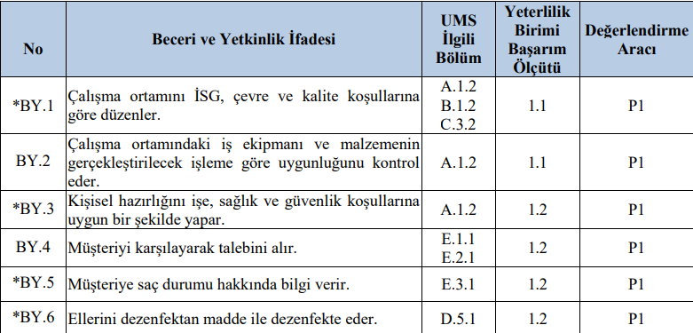

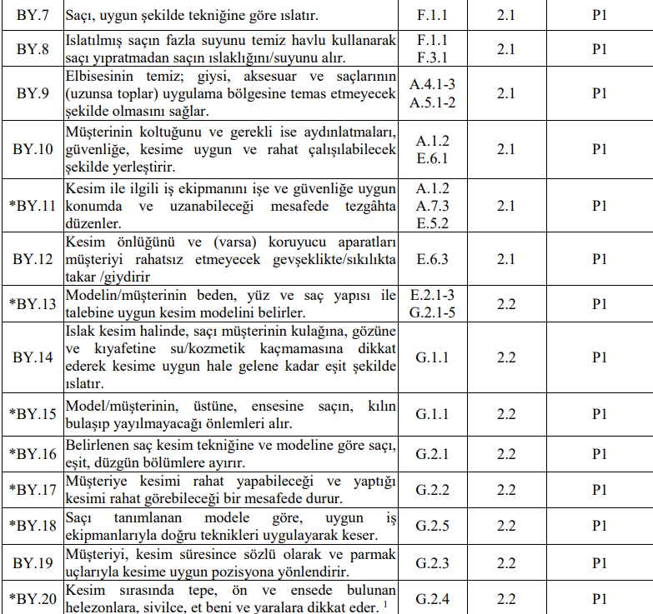
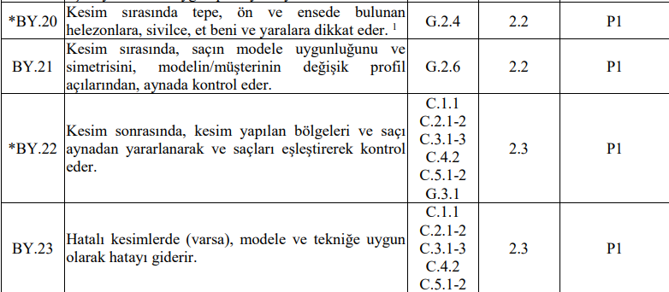
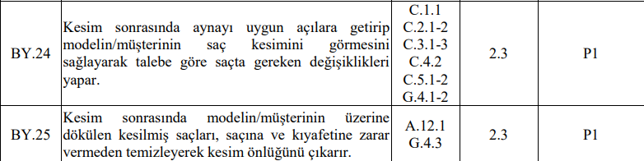

* 16UY0245-4/B2 Kadın Saçına Geçici Şekil Verme
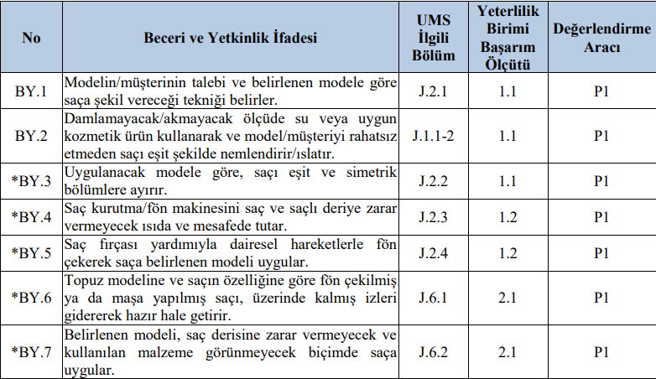
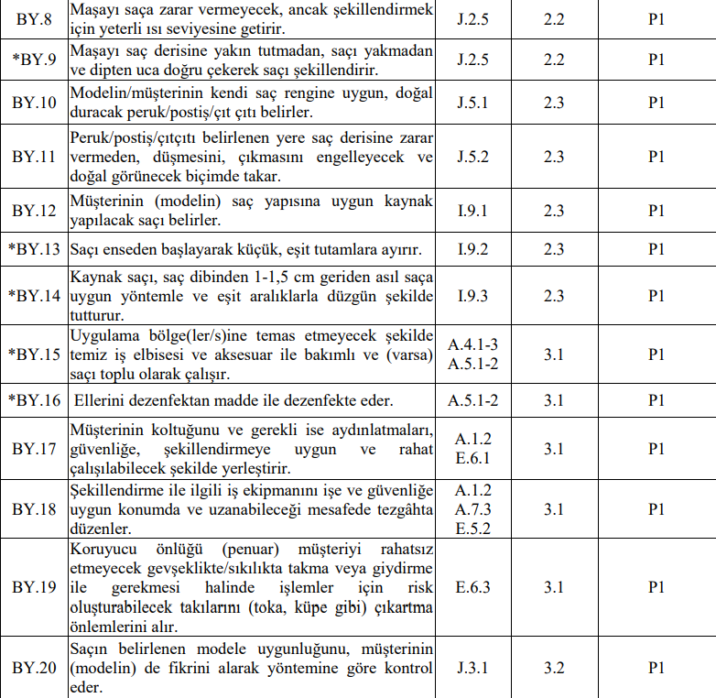
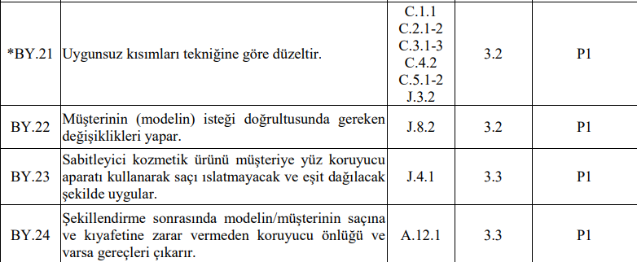

* 16UY0245-4/B3 Erkek Saç Kesimi, Şekil Verme ve Tıraş

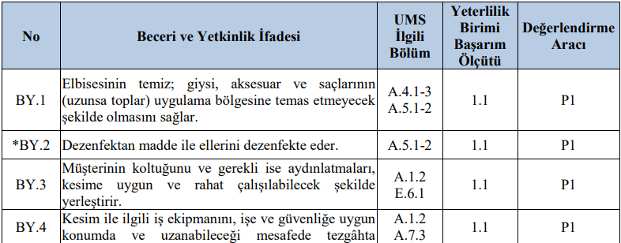
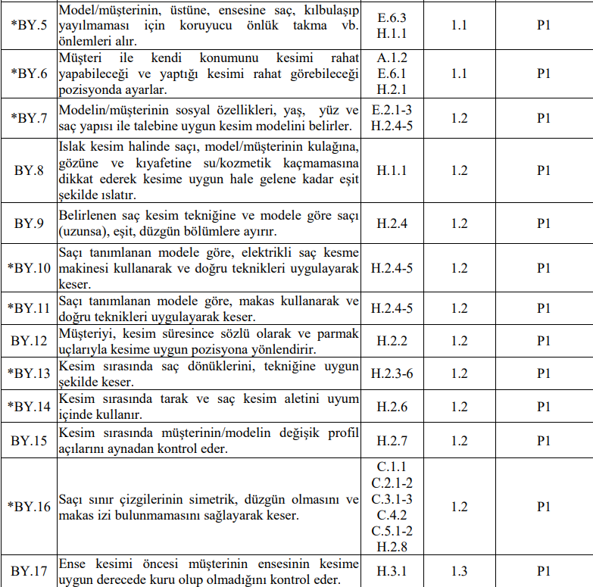
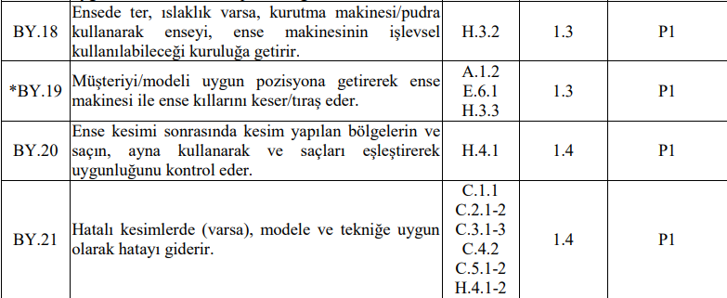
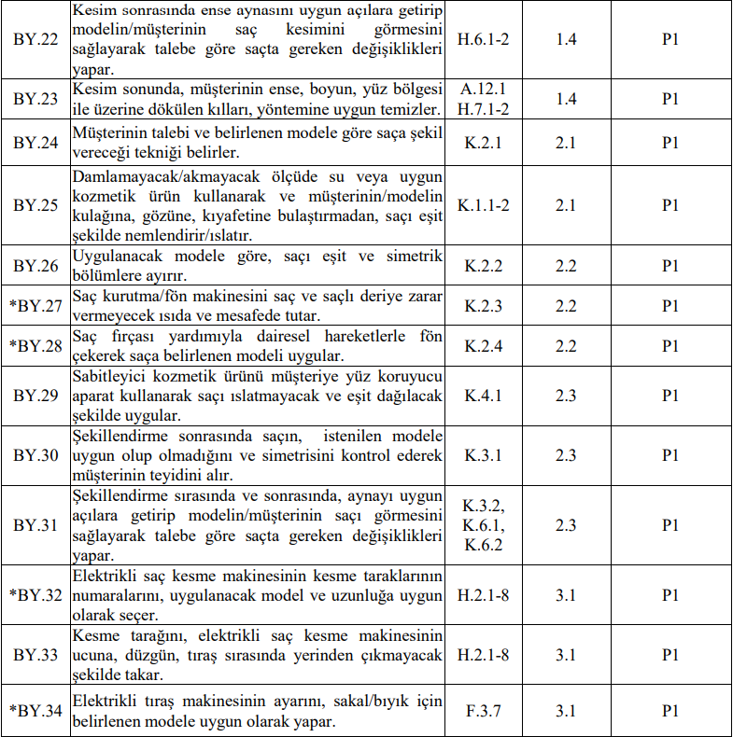
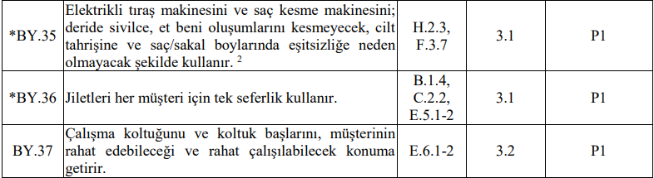
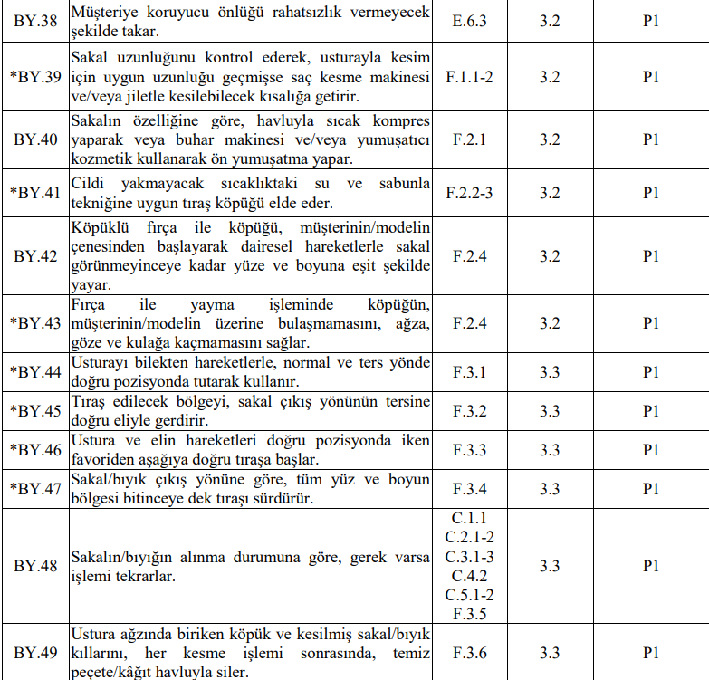
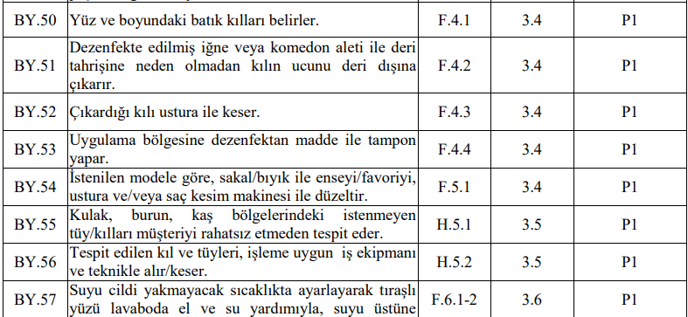
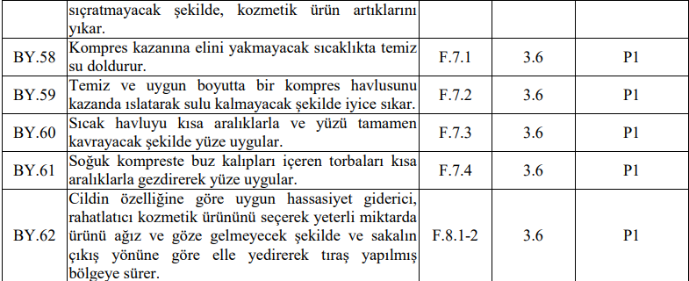

* 16UY0245-4/B4 Saç Rengini Değiştirme

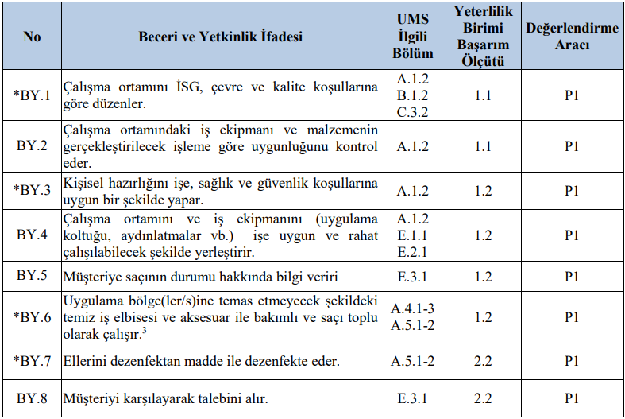
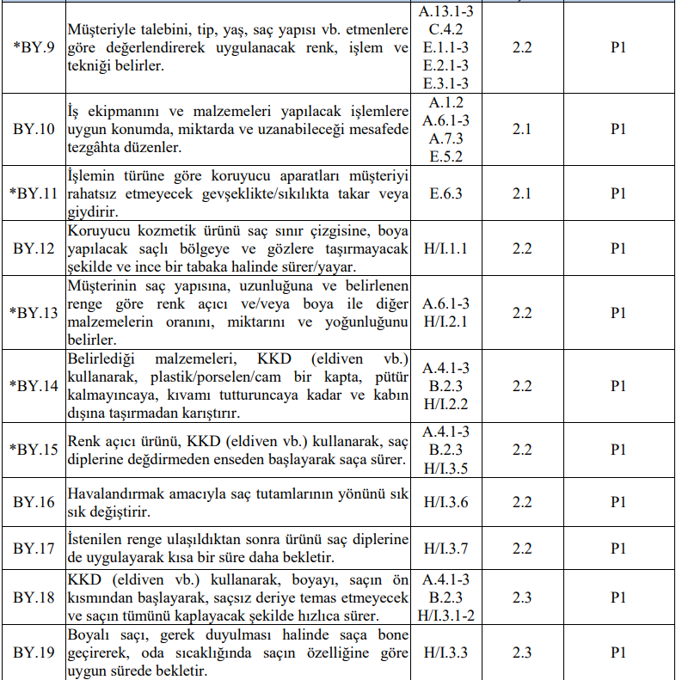
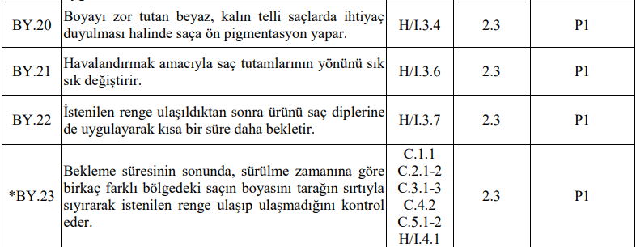
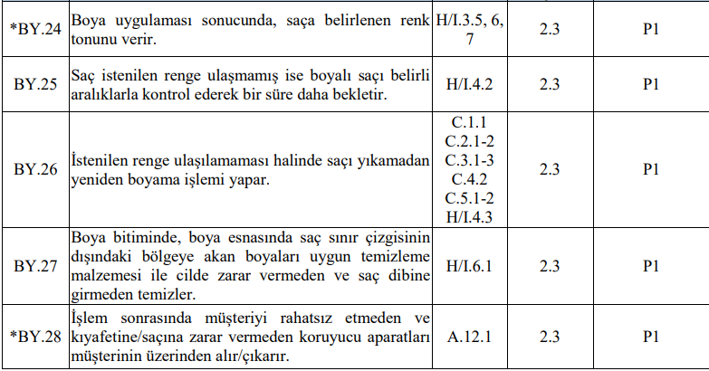

* 16UY0245-4/B5 Saça Kalıcı Şekil Verme

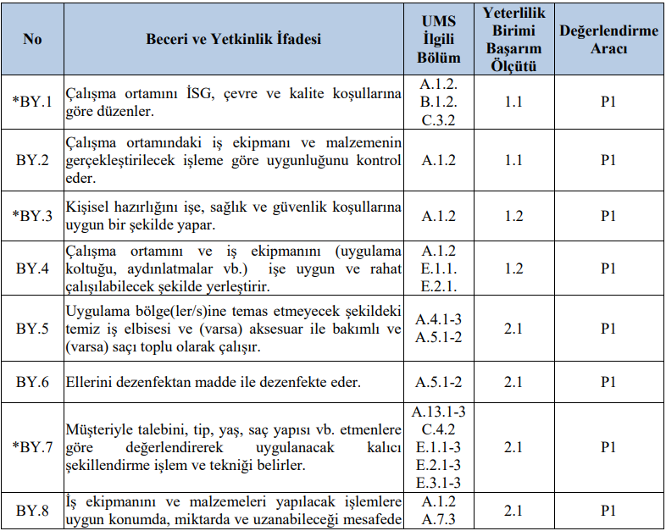
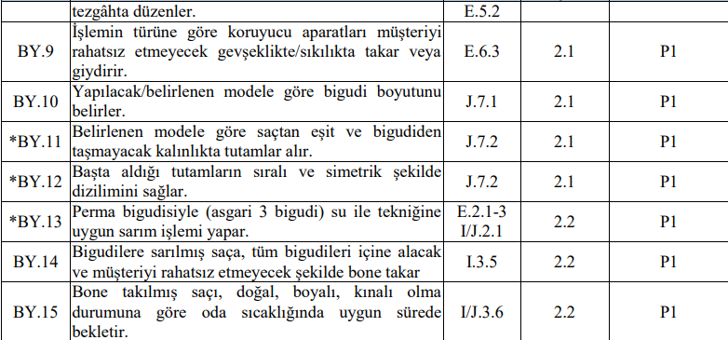

6.3.2.3 Ölçme ve Değerlendirmeye İlişkin Diğer Koşullar
- Adayın söz konusu birimden başarılı sayılması için T1 ve P1 sınavından başarılı olması gerekir. Birim için öngörülen sınavların geçerlilik süresi sınavın başarıldığı tarihten itibaren 1 yıldır.
- Birimin elde edilebilmesi için başarılan sınav tarihleri arasındaki süre farkı bir yılı geçemez.
- Yeterlilik biriminin geçerlilik süresi birimin başarıldığı tarihten itibaren 2 yıldır.
- Adayın kendi ve diğer kişilerin sağlık ve can güvenliğini tehlikeye sokacak bir davranış göstermesi halinde sınava son verilir.
6.4 16UY0245-4 KUAFÖR YETERLİLİK BİRİMİ

6.4.1 ÖĞRENME ÇIKTILARI

Öğrenme Çıktısı 1: Çalışma ortamını kendisi ve müşteri için uygun hale getirir.
Başarım Ölçütleri:
1.1: Çalışma ortamını İSG, çevre ve kalite koşullarına göre düzenler.
1.2: İş süreçlerinde kullandığı iş ekipmanını ve malzemeleri, sağlık, güvenlik ve kalite koşullarında kullanıma hazır hale getirir.
1.3: Müşterinin talebini alır.
1.4: Kişisel hazırlığını işe, sağlık ve güvenlik koşullarına uygun bir şekilde yapar.
Öğrenme Çıktısı 2: İş organizasyonunu yapar.
Başarım Ölçütleri:
2.1: İş yoğunluğuna göre günlük randevuları ayarlar.
2.2: Stoktaki ve çalışma ortamındaki iş ekipmanını kontrol eder.
Öğrenme Çıktısı 3: Belirlenen alana ışık sistemi ile epilasyon yapar.
Başarım Ölçütleri:
3.1: Epilasyon yapılacak vücut bölgesini uygulamaya hazırlar.
3.2: Epilasyon uygulaması yapılacak makineyi uygulamaya hazırlar.
3.3: Belirlenen bölgeye epilasyon yapar.
3.4: Epilasyon sonrası bakım yapar.

6.4.2 ÖLÇME VE DEĞERLENDİRME
6.4.2.1 Teorik Sınav
Yazılı sınav olarak, dört seçenekli çoktan seçmeli sorularından oluşan 15 soruluk test hazırlanır; sınav süresi 15 dakika olup, geçme notu 70 puan olarak belirlenmiştir.
Sınav soruları, teorik sınav kapsamında aşağıda belirtilen tüm ifadeleri ölçebilecek şekilde tasarlanmıştır.

No | Bilgi İfadesi
BG.1 | Işık sistemli epilasyon uygulaması yapılmasına engel teşkil edebilecek sağlık durumlarını açıklar.
BG.2 | Kılın anatomik ve fizyolojik özelliklerini tanımlar.
BG.3 | Işık sistemli epilasyon uygulamasında kullanılan iş ekipmanının çalışma prensiplerini açıklar.
BG.4 | Işık sistemli epilasyon uygulamasında dikkat edilmesi gereken hususları açıklar.
BG.5 | Işık sistemli epilasyon uygulama periyotlarını açıklar.
BG.6 | Işık sistemli epilasyonda uyulması gereken hijyen kurallarını açıklar.
BG.7 | Işık sistemli epilasyon cihazının uygulama ayarlarının belirlenmesinde dikkat edilmesi gerekenleri sıralar.
BG.8 | Işık sistemli epilasyon uygulamasında işlem basamaklarını sıralar.
BG.9 | Uygulama sonrasında müşteriye verilmesi gereken bilgilerin kapsamını belirtir.
BG.10 | Cildin katmanlarını açıklar.
BG.11 | Epilasyon işlemlerinde kullanılan ışık sistemlerini tanımlar.

      - Performansa Dayalı Sınav:
Yaptığı iş ile ilgili performansa dayalı sınav, Epilasyon uzmanı (Seviye 4) belgelendirilmesi kapsamında belirlenmiş olan başarım ölçütleri dikkate alınarak yapılır. Geçme notu 80 puan olarak belirlenmiştir. Adayın yapılacak işlem için verilen süreyi aşmaması gerekir.
Performansa dayalı sınav, aşağıda belirtilen beceri ve yetkinlikleri içeren başarım ölçütlerinin tamamının ölçülmesi şeklinde tasarlanmıştır;

No | Beceri ve Yetkinlik İfadesi
*BY.1 | Çalışma ortamını İSG, çevre ve kalite koşullarına göre düzenler.
BY.2 | Çalışma ortamındaki iş ekipmanı ve malzemeyi gerçekleştirilecek işleme göre hazırlar.
BY.3 | Çalışma ortamını hijyen kurallarına uygun şekilde elle ve/veya uygun ekipman ile temizlik malzemesi kullanarak temizler.
BY.4 | Kullanılan iş ekipmanını ilgili mevzuat ve hijyen kurallarına uygun şekilde, elle ve/veya makineyle, temizlik malzemesi kullanarak yıkar/sterilize eder.
BY.5 | Sterilize edilen iş ekipmanını uygun saklama kaplarında saklar.
BY.6 | Kullanılan uygulama ünitesi ile diğer iş ekipmanında kapsamlı arıza olması durumunda ilgililere bildirir.
BY.7 | Uygulama odasının/biriminin ısı düzeyi, havalandırma, aydınlatma ve benzeri gibi şartlarını ihtiyaca uygun şekilde ayarlar.
BY.8 | Müşteriyi karşılayarak talebini alır.
BY.9 | Müşteriden sağlık durumu ile ilgili yazılı bilgi alır.
BY.10 | Müşteriden aldığı bilgileri işyeri talimatlarına uygun olarak forma kaydederek müşteriye imzalatır.
*BY.11 | Kişisel hazırlığını işe, sağlık ve güvenlik koşullarına uygun bir şekilde yapar.
*BY.12 | Gerçekleştireceği çalışmaya uygun KKD’yi kullanır.
BY.13 | Randevularını, seanslar arasında kendisi için yeterli dinlenme süresi, bir sonraki müşteri için hazırlık süresi ve her bir müşteriye işlem için gerekli zamanı bırakmaya özen gösterecek şekilde düzenler.
BY.14 | Müşteriyi, randevu ve işlem süresi hakkında bilgilendirir.
BY.15 | Stoktaki ve çalışma ortamındaki malzemelerin yapılacak işe göre miktarını, niteliğini ve kullanılabilirliğini kontrol eder.
BY.16 | Tespit edilen eksik malzemelerin temin edilmesini sağlar.
BY.17 | Temin edilen malzemelere ilişkin bileşenleri (türünü, miktarını, kullanım tarihini, ilgili kurumlardan onayı olup olmadığını) siparişe göre kontrol eder.
BY.18 | Saklanacak ve stoklanacak malzemeleri saklama koşullarına göre sınıflandırarak yerleştirir.
BY.19 | Epilasyon yapılacak bölgeyi, uygun malzeme ile temizler.
*BY.20 | İşlem yapılacak bölgedeki, dövme, kalıcı makyaj, yara izi, ben gibi işlem görmemesi gereken yerleri uygun beyaz bir malzeme ile kapatır.
*BY.21 | Müşterinin gözlerini özel koruyucu gözlükle kapatır.
*BY.22 | Uygulama yapılacak vücut bölgesinin yapısını ve durumunu gözle veya lup (loop) ile kontrol ederek epilasyon cihazına girilecek parametreleri belirler.
*BY.23 | Kılın kalınlığına ve işlem yapılacak bölgeye göre parametreleri (uygun enerji seviyesi gibi) belirleyerek makineyi ayarlar.
*BY.24 | Epilasyon cihazının kullanma talimatına göre (bölgeye birden çok defa veya tek sefer atış yaparak) uygulama yapılacak bölgeye hiç boşluk kalmayacak şekilde yoğun ışık verir.
BY.25 | İşlem yapılan vücut bölgesini cildi tahriş etmeden uygun şekilde temizler.
BY.26 | Uygun kozmetik ürünü ile işlem yapılan bölgeyi yatıştırır.
*BY.27 | Uygulama sonrasında müşterinin dikkat etmesi gereken konular hakkında müşteriyi uyarır.
BY.28 | Epilasyon sonrası kullanılabilecek bakım ürünleri hakkında tavsiyelerde bulunur.

      - Ölçme ve Değerlendirmeye İlişkin Diğer Koşullar
- Adayın söz konusu birimden başarılı sayılması için T1 ve P1 sınavından başarılı olması gerekir. Birim için öngörülen sınavların geçerlilik süresi sınavın başarıldığı tarihten itibaren 1 yıldır.
- Birimin elde edilebilmesi için başarılan sınav tarihleri arasındaki süre farkı bir yılı geçemez.
- Yeterlilik biriminin geçerlilik süresi birimin başarıldığı tarihten itibaren 2 yıldır.
- Adayın kendi ve diğer kişilerin sağlık ve can güvenliğini tehlikeye sokacak bir davranış göstermesi halinde sınava son verilir.

6.4.2.4 Tutum ve Davranışlar

1. Acil ve stresli durumlarda soğukkanlı ve sakin olmak
2. Araç, gereç ve ekipmanlar ile malzemelerin verimli kullanımına özen göstermek
3. Bilgi, tecrübe ve yetkisi dahilinde karar vermek
4. Çalışma zamanını iş emrine uygun şekilde etkili ve verimli kullanmak
5. Çalışma ortamının temizlik ve hijyenine özen göstermek
6. Çalışmalarında kaliteye önem vermek
7. Çalışmalarında planlı ve organize olmak
8. Çevre korumaya karşı duyarlı olmak
9. Değişime açık olmak ve değişen koşullara uyum sağlamak
10. Doğal kaynakların kullanımında/tüketiminde tasarruflu hareket etmek
11. Ekip içerisinde uyumlu çalışmak
12. Geribildirimlere, uyarı ve eleştirilere açık olmak
13. İletişim kurduğu kişilere karşı güler yüzlü ve nazik davranmak
14. İletişim kurduğu kişilerle etkili ve güzel konuşmak
15. İnsan ilişkilerine özen göstermek
16. İş ortamını tehlikeye düşürecek davranışlardan kaçınmak
17. İş programına uygun zaman planlaması yapmak
18. İş süreçlerinde kalite gerekliliklerini uygulamak
19. İş süreçlerinde kalite prosedürlerinin oluşturulmasına katkıda bulunmak
20. İş süreçlerinde ortaya çıkan atıkların tasnifini talimatlara göre yapmak
21. İş ve işlemlerde detaylara dikkat etmek
22. İş yerine ait araç, gereç ve ekipmanın kullanımına özen göstermek
23. Kariyer hedeflerine yönelik eğitimlere ve faaliyetlere katılmak
24. Kendisini ve çevresindekileri riske atmayacak şekilde çalışmak
25. Kimyasal maddelerle çalışma kurallarına uygun davranmak
26. Kişisel bakım ve hijyenine dikkat etmek
27. Mesleğine ilişkin yeniliklere ve yeni fikirlere açık olmak
28. Meslek alanıyla ilgili yenilik ve gelişmeleri takip ederek mesleki uygulamalara yansıtmak
29. Meslek alanıyla ilgili uzmanlık düzeyindeki bilgi, beceri ve deneyimlerini çalışanlarla
paylaşmak
30. Meslek etiğine uygun davranmak
31. Mesleki bilgilerini geliştirme konusunda istekli olmak
32. Müşterilerden edindiği bilgilerin gizliliğine özen göstermek
33. Müşterilerden gelen bildirimler doğrultusunda sorumluluğu dâhilinde olan süreçleri
iyileştirmek
34. Müşteri ve talebi hakkında önyargısız olabilmek
35. Risk faktörlerine karşı öngörülü ve duyarlı olmak
36. Sorumluluğundaki görevleri zamanında ve eksiksiz yerine getirmeye özen göstermek
37. Takım çalışmasına yatkın olmak
38. Tehlike durumlarında ilgilileri zamanında bilgilendirmek
39. Yardımcı elemanları yetiştirmede destekleyici olmak
40. Yazılı ve sözlü etkili iletişim kurmak

REV NO. |  | REVİZYONUN TANIMI | SAYFALAR | TARİH
01 | Tadil Edilen yeterlilikte gözetim sıklığı bölümü kalktı. Belge yenileme kriterleri değiştirildi |  | Sayfa 4 |  | 06.08.2020
02 |  | 16UY0245-4/B1, 16UY0245-4/B2, 16UY0245-4/B3, 16UY0245-4/B4, 16UY0245-4/B5 Beceri ve Yetkinlik ifadeleri kapsamında Teori ve Perfonmans tabloları eklendi.Malzeme listesi güncellendi, Öğrenme Çıktıları ve Tutum ve Davranışlar bölümleri eklendi.Yeterlilik Birim Şartları eklendi. | Sayfa 2-3-4-5,5-21 | 01.04.2024

